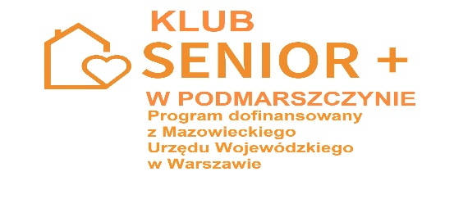
Dnia 21.06.2022r. w Podmarszczynie odbyło się spotkanie członków Klubu Senior +. Opiekun Klubu Senior + pani Marta Kosudzińska powitała serdecznie zgromadzonych członków Klubu Senior + oraz przedstawiła gościa spotkania, którym był Pan Dzielnicowy Jarosław Wiśniewski, który przybliżył Seniorom projekt kampanii społecznej „Bezpieczny Senior”. Pan dzielnicowy przedstawił Seniorom najczęściej spotykane obecnie metody wyłudzeń pieniędzy tj. „na wnuczka”, „na urzędnika” oraz „na pracownika gazowni, elektrowni”. Przypomniał Seniorom o podstawowych zasadach bezpieczeństwa. Przekazał Seniorom ulotki dotyczące wygłoszonej prelekcji oraz rozdał wizytówki ze swoim numerem telefonu aby w sytuacji jakiegokolwiek zagrożenia mogli się z nim skontaktować. Był czas na zadawanie pytań i swobodne rozmowy z gościem spotkania. Pan Jarosław opowiadał o charakterze i specyfice jego pracy oraz omówił sytuację na terenie gminy Dzierzążna. 